**CUỘC THI SÁNG TÁC, QUẢNG BÁ CÁC TÁC PHẨM VĂN HỌC, NGHỆ THUẬT VÀ BÁO CHÍ VỀ CHỦ ĐỀ “HỌC TẬP VÀ LÀM THEO TƯ TƯỞNG, ĐẠO ĐỨC, PHONG CÁCH BÁC HỒ, BÁC TÔN” TỈNH AN GIANG, GIAI ĐOẠN 2024-2025**

**---**

**Họ và tên: PHAN QUỐC CHIẾN Giới tính: Nam**

**Ngày, tháng, năm sinh: 22/02/2007**

**Trường: TRUNG HỌC PHỔ THÔNG BÌNH THẠNH ĐÔNG**

**Phường/xã: BÌNH THẠNH ĐÔNG**

**Quận/huyện: PHÚ TÂN Tỉnh/TP: AN GIANG**

**Số điện thoại di động: 0338098572**

**Nhà riêng: 445, Bình Quới 2, Bình Thạnh Đông, Phú Tân, An Giang**

**Email (nếu có):** [**phanchien171020@gmail.com**](mailto:phanchien171020@gmail.com)

***BÀI DỰ THI***

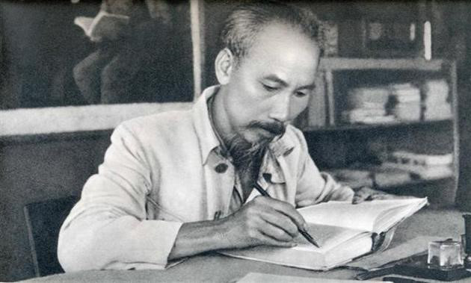**“Ánh sáng từ ngục tối – Cảm nhận về tập thơ Nhật ký trong tù của Hồ Chí Minh”**

Có những tập thơ không chỉ là tác phẩm nghệ thuật mà còn là lời tự sự của một con người vĩ đại, là trang sử sống động của một thời kỳ khắc nghiệt. Nhật ký trong tù của Hồ Chí Minh là một tác phẩm như thế. Mỗi lần đọc lại, tôi không chỉ thấy hiện lên hình ảnh một người tù chính trị bị giam cầm trong cảnh lao lung, mà còn cảm nhận được tâm hồn của một thi nhân, một chiến sĩ cách mạng kiên trung với tinh thần thép và trái tim yêu đời mãnh liệt.

Nhật ký của người tù – trang thơ của một chí sĩ yêu nước

Tôi đến với Nhật ký trong tù vào một ngày đầu đông, khi cơn gió lạnh ùa qua khung cửa sổ, mang theo cái rét tái tê của đất trời. Đó là một buổi chiều tĩnh lặng, tôi ngồi bên chén trà nóng, chậm rãi lật từng trang sách. Ngay từ những dòng đầu tiên, tôi đã bị cuốn vào thế giới của một người tù, nhưng không phải là nỗi đau bi lụy, mà là sự kiên cường bất khuất.

Tập thơ được viết trong khoảng thời gian Hồ Chí Minh bị chính quyền Tưởng Giới Thạch bắt giam từ năm 1942 đến 1943. Hơn một năm ròng rã bị xiềng xích, bị áp giải qua hàng chục nhà tù, Người đã ghi lại những trải nghiệm của mình bằng thơ ca. Nhưng đó không chỉ là những dòng ghi chép đơn thuần về hiện thực khắc nghiệt, mà còn là sự phản chiếu của một tâm hồn lớn – một con người dù bị trói buộc thể xác nhưng tinh thần vẫn tự do, ung dung và lạc quan.

Những bức tranh sống động về cuộc sống lao tù

Mở đầu tập thơ, Hồ Chí Minh viết:

“Thân thể ở trong lao,

Tinh thần ở ngoài lao.

Muốn nên sự nghiệp lớn,

Tinh thần càng phải cao.”

Ngay từ những câu thơ đầu tiên, ta đã thấy được tinh thần thép của một chiến sĩ cách mạng. Dù bị giam hãm trong bốn bức tường ngột ngạt, Người vẫn giữ vững chí khí, không hề khuất phục. Và rồi, xuyên suốt tập thơ, Người đã khắc họa một cách chân thực và sinh động cảnh lao tù khổ cực, nơi những con người nhỏ bé bị vùi dập dưới ách thống trị tàn bạo.

Trong bài thơ Cảnh chiều hôm, Hồ Chí Minh vẽ nên bức tranh của một trại giam hoang vắng, cô quạnh:

“Ngoài cửa trời mưa như trút nước,

Trong lồng ngọn gió thổi từng cơn.

Cảnh tù man mác chiều hôm ấy,

Chỉ có tường cao với bốn bên.”

Không gian trong thơ gợi lên sự cô đơn đến tột cùng, nhưng giữa những hình ảnh buồn bã đó, tôi vẫn cảm nhận được sự bình thản của tác giả. Người không than trách, không oán hờn, mà chỉ lặng lẽ ghi lại những điều mình chứng kiến.

Không chỉ phản ánh sự khắc nghiệt của nhà tù, Hồ Chí Minh còn nói lên nỗi thống khổ của những người tù nhân khác. Trong bài Chiều tối, Người viết:

“Chim mỏi về rừng tìm chốn ngủ,

Chòm mây trôi nhẹ giữa tầng không.

Cô em xóm núi xay ngô tối,

Xay hết lò than đã rực hồng.”

Bài thơ mở ra một khung cảnh chiều muộn nơi miền sơn cước. Tôi cảm nhận được vẻ đẹp bình dị của thiên nhiên, nhưng ẩn sau đó là hình ảnh của một người tù cô đơn đang bước đi trong lạnh lẽo. Tuy nhiên, bài thơ không dừng lại ở nỗi buồn, mà kết thúc bằng hình ảnh lò than rực hồng, tượng trưng cho ánh sáng, niềm tin và sự ấm áp. Phải chăng, đó cũng chính là tâm thế của Người – luôn hướng về tương lai, luôn giữ vững niềm tin vào ngày mai dù hoàn cảnh có khắc nghiệt đến đâu?

Tâm hồn thi nhân giữa chốn lao tù

Dù phải sống trong cảnh tù đày, Hồ Chí Minh vẫn giữ trọn tâm hồn yêu thiên nhiên. Trong bài thơ Ngắm trăng, Người viết:

“Trong tù không rượu cũng không hoa,

Cảnh đẹp đêm nay khó hững hờ.

Người ngắm trăng soi ngoài cửa sổ,

Trăng nhòm khe cửa ngắm nhà thơ.”

Có lẽ hiếm ai có thể giữ được tâm thế ung dung như vậy khi bị giam cầm trong chốn lao lung. Người không than trách số phận, mà vẫn lặng lẽ thưởng thức vẻ đẹp của trăng, như một tri âm tri kỷ. Bài thơ không chỉ thể hiện tình yêu thiên nhiên mà còn cho thấy một tâm hồn cao đẹp, một tinh thần tự do dù thân xác bị trói buộc.

Bài học từ những vần thơ

Hơn cả một tập thơ, Nhật ký trong tù mang đến cho tôi những bài học sâu sắc về cuộc đời. Bài thơ Tự khuyên mình chính là một lời nhắn nhủ đầy ý nghĩa:

“Gạo đem vào giã bao đau đớn,

Gạo giã xong rồi trắng tựa bông.

Sống ở trên đời người cũng vậy,

Gian nan rèn luyện mới thành công.”

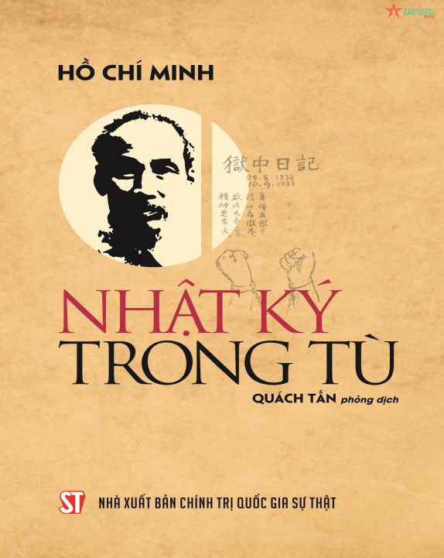Những câu thơ ngắn gọn nhưng chất chứa triết lý sâu xa. Cuộc đời con người giống như hạt gạo, muốn trở thành cơm trắng dẻo thơm phải trải qua biết bao lần giã giập. Đọc bài thơ, tôi hiểu rằng mỗi thử thách trong đời không phải là vật cản, mà chính là cơ hội để tôi rèn giũa bản thân, để trưởng thành hơn, mạnh mẽ hơn.

Lời kết: Ánh sáng từ ngục tối

Tôi khép lại Nhật ký trong tù mà trong lòng vẫn còn đọng lại biết bao suy tư. Đó không chỉ là câu chuyện về một người tù bị áp giải qua những nhà giam lạnh lẽo, mà là câu chuyện của một tâm hồn lớn, một con người mang trong mình ý chí kiên cường và tình yêu cuộc sống mãnh liệt.

Tập thơ khiến tôi hiểu rằng, trong những hoàn cảnh khó khăn nhất, con người vẫn có thể giữ vững niềm tin, vẫn có thể tìm thấy ánh sáng giữa ngục tối. Và trên hết, Nhật ký trong tù là minh chứng cho một tinh thần thép – một tấm gương sáng mà tôi luôn ngưỡng mộ và noi theo.